（第10回）食育シンポジウム 報告レポート
概要
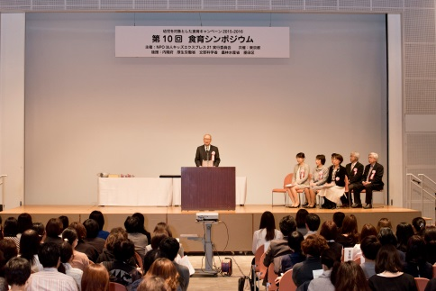
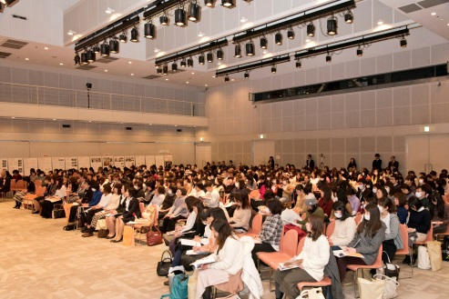
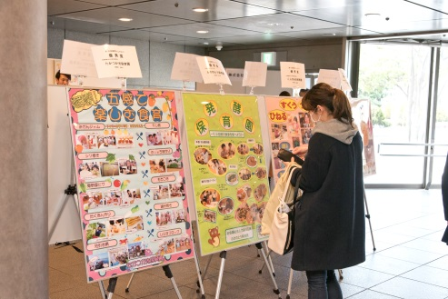
平成28年2月27日（土）、すみだリバーサイドホール（東京都墨田区）にて、当団体が主催する第10回食育シンポジウム（共催：東京都）が開催されました。当日は、およそ400名の熱心な参加者で会場は大盛況となり、今回で10回目をむかえる食育コンテスト「いただきます ごちそうさま」の表彰式に引き続き、入賞園の事例発表や、東京海洋大学客員教授であります「ウエカツさん」こと、上田勝彦先生の講演が行われました。

表彰式
第10回「いただきます ごちそうさま」食育コンテストに入賞された８園へ、それぞれ賞状と副賞（園で使える食育グッズ）が授与されました。
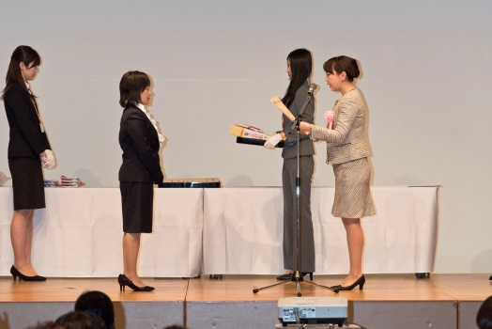

講評
厚生労働大臣賞
「うちら～かき保のリトルシェフ」
（社会福祉法人 かきのき保育）
厚生労働省雇用均等・児童家庭局保育課、母子保健課 日名子まき様
文部科学大臣賞
「Keep ～食によって広がる子どもの世界～」
（社会福祉法人遊亀会 いけだ保育園）
文部科学省初等中等教育局幼児教育課 津金美智子様
全体講評
NPO法人こどもの森理事長・日本大学短期大学部食物栄養学科前教授
管理栄養士 吉田隆子 先生

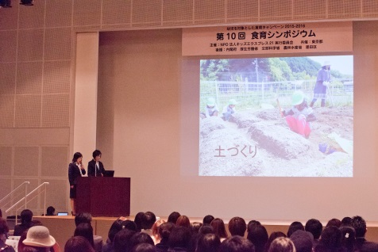
入賞園による事例発表

厚生労働大臣賞 有機の里でこころもからだもげんきになあれ
「うちら～かき保のリトルシェフ」
島根県鹿足郡 社会福祉法人 かきのき保育所
講評：岡林一枝（公益財団法人児童育成協会・月刊誌「こどもの栄養」編集担当・管理栄養士）

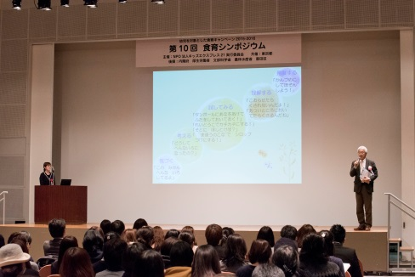

文部科学大臣賞 収穫したみかんをKeep〈保存〉するために…
「Ｋeep ～食によって広がる子どもの世界～」
長崎県大村市 社会福祉法人遊亀会 いけだ保育園
講評：島本一男（社会福祉法人相友会 諏訪保育園園長）

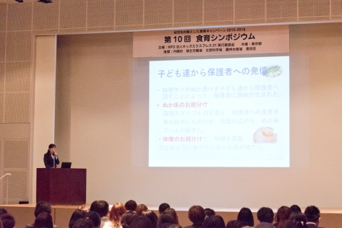
優秀賞 毎日の米飯給食に合う「発酵食品」を積極的に取り入れ
「発酵保育園 ～日本の食事を家庭に伝えたい～」
東京都江戸川区 社会福祉法人カタバミ会 ふきのとう保育園
講評：室田洋子（聖徳大学前教授・臨床心理士）

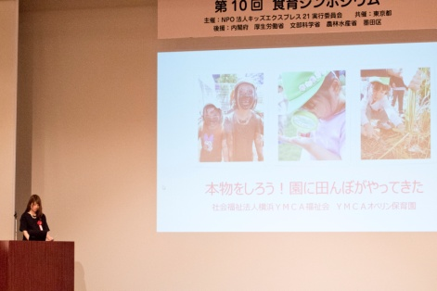
優秀賞 保育園に届いた稲穂に興味津々！「作ってみたい」
「本物をしろう！ 園に田んぼがやってきた」
神奈川県相模原市 社会福祉法人横浜YMCA福祉会
YMCAオベリン保育園
講評：明石要一（千葉敬愛短期大学学長・千葉大学名誉教授）

基調講演
「魚が支える子どもたちの‘食’と健康」
講師：上田勝彦 （東京海洋大学客員教授）
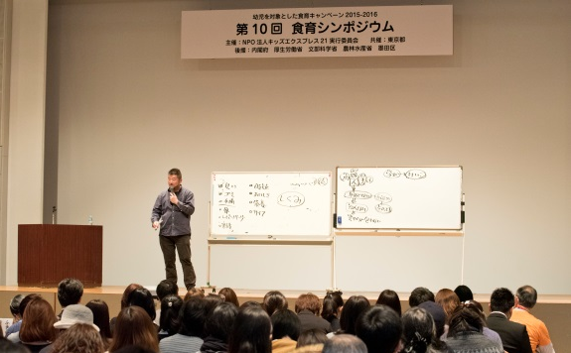
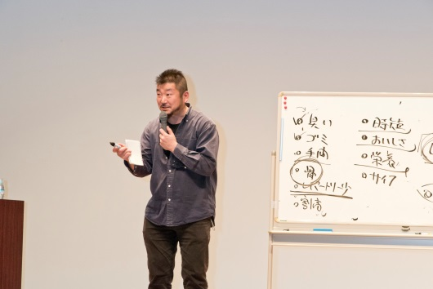
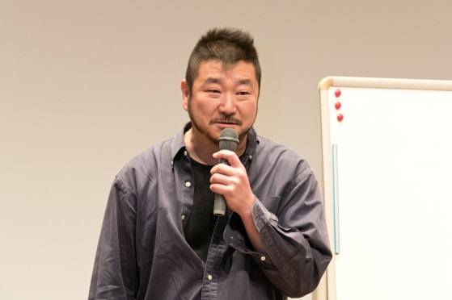

日本人が魚を食べる意味
【戦後から現在を振り返り、将来の食の形を考える】
畜肉と魚肉の消費量が逆転したのが10年前。魚の消費量は急激に下がって底を打ち、「低位・横ばい・微減」、今でも少しずつ減り続けている現状です。“魚離れ”という言葉が生まれたのは30年も昔のことですが、その頃はまだ、今の5倍もの魚を日本人は食べていました。タンパク源として魚だけは豊富にあった戦後、さまざまに工夫して魚を食べてきた時代の中で魚食が進化しましたが、家庭の食卓が変わっていったのはそのあとです。いわゆる高度経済成長期。粉・乳・肉という新しい食材に加え、和だけでなく、洋・中の料理が家庭で作られるようになってきた結果、魚を食べる割合が減っただけでなく、家庭に魚の調理法が伝わらなくなっていったのです。
【日本人に合った食の形とは】
世界中の食材や料理が、お金さえ出せば手に入る現代。日本は肉食中心に変わりつつあり、売りにくい魚の海外への輸出が増えています。食に関する情報もネット上にあふれている環境の中で、私たちは、食べるということにおいて大切なことを見失い、その結果、「簡単で、手間がかからず、安ければいい」という選択になりがちです。私たちはどのように食べるのがよいのか。それは日本の地理的な環境をじっくり考えれば答えは見えてくるでしょう。面積が世界で60位の島国の集まりである日本の海岸線は、世界6位の長さであり、500種を超える魚介類が流通し、深い森が育む潤沢な水が米と野菜を養います。畜肉は、狭い場所でも育つ鶏と豚、そして少しの牛。つまり。魚・米・野菜・時々肉。これが島国に生きる我々のバランス食であり、国の生産力を支えながら体の健康を維持することのできる「ニッポンの国民食」ともいえるのです。
【食の形は国の形。それを支えるのは私たちの食卓。】
足元の豊かさをよそに売って、欲しいものをよそからお金で買う国。国内の生産力でメシを食えない国、そのような自立できない国を、はたして国と呼べるのでしょうか。世界各国その気候風土に合わせて、いかに国民を食えるようにするかというところに政策の重点を置いています。食は国なり。今日・明日・明後日、私たちがどこの何を選んで食卓に乗せて食べていくのか、その積み重ねが国の性格をつくります。つまり。私たちは毎日の食卓を通じて、日本という国の“国の在り方”を決めているのです。混沌とした食の時代の中で、健やかな家庭と力強い国の復興を目指し、今回は魚を通して、私たちが食べることの「意味」と「役割」を考えてみましょう。
（『第10回食育活動実践事例集』より）

※『第10回食育活動実践事例集（子どもが主役の食育事例集）』には事例発表園を含む
入賞園の応募レポートが、そのままの形で掲載されています。

